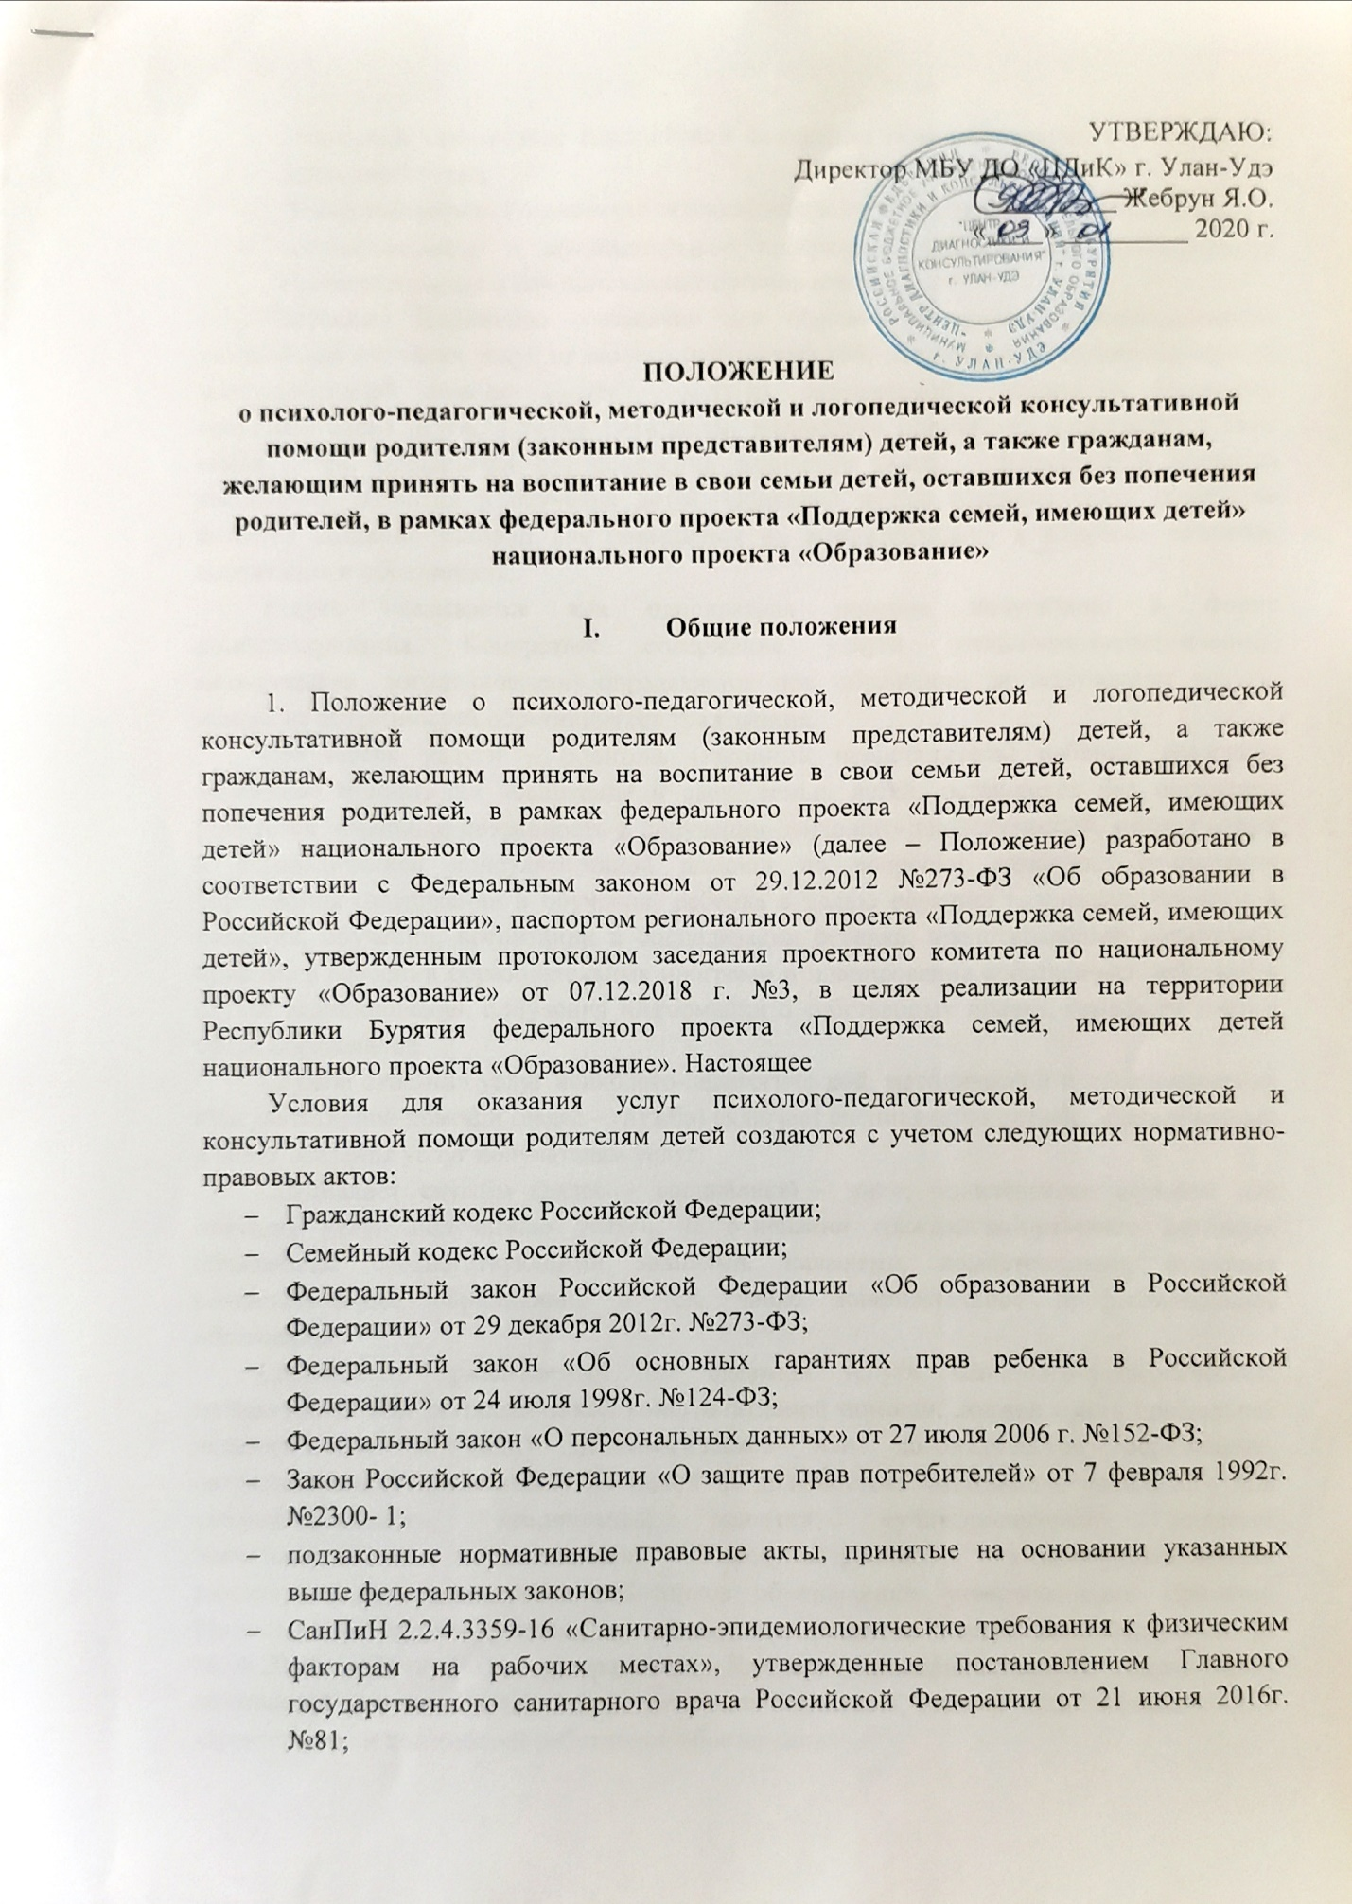
- Этический мета-кодекс Европейской федерации психологических ассоциаций (в редакции 2005г.);
- Этический кодекс Российского психологического общества от 14 февраля 2012г.;
- государственные и муниципальные программы, методические рекомендации государственных и муниципальных органов власти.
Настоящее Положение составлено для обеспечения единых организационных условий для оказания услуг психолого-педагогической, методической и логопедической консультативной помощи (далее – услуги), оказываемой родителям (законным представителям) детей, а также гражданам, желающим принять на воспитание в свои семьи детей, оставшихся без попечения родителей (далее – родители) в вопросах воспитания, развития и обучения детей. Основной целью оказания услуг родителям является создание условий для повышения их компетентности в вопросах развития, воспитания и образования.
Услуга оказывается как однократная помощь получателю в форме консультирования. Конкретное содержание услуги (психолого-педагогическая, методическая, логопедическая) определяется при обращении за получением услуги, исходя из потребностей обратившегося гражданина.
Получатель услуги – родитель (законный представитель) ребенка, граждане, желающие принять на воспитание в свою семью детей, оставшихся без попечения родителей, граждане, являющиеся близкими родственниками ребенка и принимающие фактическое участие в его воспитании, имеющие потребность в получении психолого-педагогической, методической и логопедической консультативной помощи по вопросам развития, организации образования (воспитания и обучения) ребенка с целью решения возникших проблем в развитии, обучении, воспитании и социализации ребенка, предотвращении возможных проблем в освоении образовательных программ и планирования собственных действий в случае возникновения, получения информации о собственных правах, правах ребенка в сфере образования.
Служба оказания услуг психолого-педагогической, методической и логопедической консультативной помощи (далее – служба) включает специалистов службы, привлеченных в целях оказания услуг получателям услуг.
Специалист службы (далее – специалист) – лицо, привлеченное службой для оказания услуг получателю услуги на основании гражданско-правового договора, обладающее соответствующими знаниями, навыками, компетенциями, имеющее соответствующее образование, в том числе дополнительное профессиональное образование.
Специалист, привлекаемый для оказания услуги психолого-педагогической, методической или логопедической консультативной помощи, должен иметь профильное педагогическое и (или) психологическое или логопедическое образование, соответствующие требованиям по одной из должностей: «методист», «психолог» или «педагог-психолог», «социальный педагог», «учитель-логопед», «педагог дополнительного образования», предусмотренных «Квалификационными характеристиками должностей работников образования», утвержденными Приказом Министерства здравоохранения и социального развития Российской Федерации от 26.08.2010 №761н «Об утверждении Единого квалификационного справочника должностей руководителей, специалистов и служащих, раздел «Квалификационные характеристики должностей работников образования».
Услуги оказываются специалистами службы, привлеченными к оказанию услуг на основании гражданско-правового договора, либо специалистами, принятыми на работу на основании трудового договора. Служба определяет категории получателей услуг, которые будут получать услуги за счет средств из различных источников.
Организация, в составе которой создается служба, имеет право на размещение документов, связанных с работой службы, условий и различных вариантов формата оказания услуг (при наличии), другой необходимой информации на официальном сайте организации в сети «Интернет».
Учитывая необходимость обеспечить доступность услуги для всех граждан, служба обеспечивает возможность дистанционного (в том числе электронного) получения услуг. Для этого специалистами службы обеспечивается необходимое техническое оснащение с учетом возможности выбора каналов связи, удобных для родителей. Специалистам допускается рекомендовать получателю услуги тот или иной выбор в зависимости от содержания услуги.

- Виды, формы и содержание услуг

Содержание любого вида предоставляемых специалистами услуг составляет консультативная помощь получателям услуги. Консультативная помощь (далее - консультация) представляет собой устную или письменную консультацию в виде ответов на вопросы, которую предоставляет специалист службы – квалифицированный специалист, обладающий необходимыми знаниями, умениями и навыками, компетенциями, образованием, в том числе дополнительным профессиональным образованием.
Устная или письменная консультация предполагает выбор любого запроса получателем услуги в пределах вопросов образования детей, в рамках психолого-педагогической, методической либо логопедической консультативной помощи, и последующие ответы специалиста службы на вопросы получателя услуги. Консультация предполагает устное или письменное информирование получателя услуги по интересующим его вопросам в режиме взаимодействия с получателем, который имеет право уточнять содержание ответов, задавать вопросы по смежным темам (устно или письменно).
Вопросы образования детей включают в себя вопросы содержания обучения и воспитания детей, реализации прав и законных интересов детей, выбора формы образования и обучения, и иные вопросы, непосредственно связанные с образовательной деятельностью и развитием детей.
В случае, если запрос получателя услуги лежит вне обозначенных рамок – не связан с образованием, воспитанием и развитием детей, специалист службы доводит до сведения получателя услуги информацию о том, что вопрос выходит за пределы оказываемой услуги, а также, при наличии такой возможности, предоставляет контактную информацию органов государственной власти и организаций, в которые можно обратиться за помощью по данному вопросу.
В процессе оказания услуги специалист оказывает информационную помощь получателю услуги. При необходимости специалист может письменно направить на адрес электронной почты получателя услуги необходимые ему нормативно-правовые и методические статьи, публикации, иные материалы и документы, а также ссылки на электронные ресурсы в сети «Интернет», на которых получатель услуги может получить необходимую информацию.
Запись на электронные носители информации, предоставленные получателем услуги, специалистом не осуществляется. Специалист имеет право осуществить распечатку необходимой информации на бумажном носителе для получателя услуги.
Оказание специалистами психолого-педагогической, методической или логопедической консультативной помощи родителям включает консультирование, информирование и просвещение родителей по вопросам:
- проблемы в поведении, социализации, адаптации и развитии детей;
- трудности в освоении образовательных программ, воспитании детей;
- подготовка к школе, речевое развитие детей;
- проблемы подросткового возраста;
- иные проблемы.
Формы предоставления услуг специалистами:
- при непосредственном очном контакте с получателем услуги (очная консультация);
- при непосредственном очном контакте с получателем услуги по месту жительства получателя услуги или в выделенном для проведения консультации помещении (выездная консультация);
- при опосредованном дистанционном контакте с получателем услуги (дистанционная консультация) или опосредованном электронном контакте с получателем услуги (электронная консультация).
Получатели услуги вправе выбрать любую удобную и необходимую им форму услуги.
Очная консультация предполагает оказание услуги в здании, оборудованном необходимым образом для обеспечения доступности для получателя услуги. Помещение для оказания услуги должно соответствовать требованиям СанПиН 2.2.4.3359-16 «Санитарно-эпидемиологические требования к физическим факторам на рабочих местах», утвержденным постановлением Главного государственного санитарного врача Российской Федерации от 21 июня 2016г. №81, а также обеспечивать конфиденциальность консультации. Помещение должно быть оснащено необходимой мебелью и оборудованием. Оборудование помещения для оказания услуги должно давать возможность специалисту обращаться к текстам нормативных правовых и иных актов, осуществлять поиск необходимой информации в сети «Интернет», отправлять письма по электронной почте. Должна обеспечиваться возможность демонстрации информации на экране получателю услуги.
Выездная консультация представляет собой консультацию по месту жительства получателя услуги или в выделенном для проведения консультации помещении (например, в школе, детском саду, ином помещении). Специалист должен иметь с собой оборудование, позволяющее обращаться к текстам нормативных правовых и иных актов, осуществлять поиск необходимой информации в сети «Интернет», отправлять письма по электронной почте, а также возможность демонстрации информации на экране получателю услуги. Оборудование не должно требовать подключения к электросети получателя услуги.
Дистанционная консультация оказывается по выбору получателя услуги посредством телефонной связи, а также связи с использованием Интернет-соединения. Получателям услуги предоставляется возможность выбора удобного им телекоммуникационного сервиса из имеющихся в доступе специалистов службы. Для устойчивой связи во время дистанционной консультации рекомендуется обеспечить бесперебойное Интернет-соединение и качественное телефонное соединение.
В процессе дистанционной консультации специалист должен иметь возможность оказать помощь в части использования получателем услуги возможностей выбранного сервиса. Техническая помощь может быть оказана любым представителем службы, включая лиц, не являющихся специалистами службы и не обладающих квалификацией таких специалистов. В случае, если консультацию не удалось оказать либо завершить по причине технических проблем, возникших со стороны специалиста службы, специалист обеспечивает решение данных проблем и возможность повторного получения консультации в удобное для получателя услуги время. В случае, если услугу не удалось оказать либо завершить по причине технических проблем, возникших со стороны получателя услуги, специалист ожидает восстановления связи и обеспечивает возможность повторного получения услуги в удобное для получателя услуги время.
Консультация в дистанционном формате может реализовываться посредством электронного взаимодействия с получателем услуги через электронную почту специалиста (службы) или мессенджер специалиста. Электронная консультация предполагает письменное консультирование получателя услуги по интересующим его вопросам в режиме электронного взаимодействия с получателем, который имеет право уточнять содержание ответов, направлять вопросы по смежным темам.
При оказании услуг согласие на получение услуги, а также на обработку персональных данных, необходимых для получения услуги, получатель услуги выражает через заполнение заявления в письменной форме либо посредством простой электронной подписи, публичным ключом которой выступают номер телефона заявителя и (или) адрес электронной почты, и (или) аккаунт в социальных сетях (в соответствии со ст. 9 ФЗ №63 «Об электронной подписи».

- Порядок оказания (получения) услуг

Услуга оказывается после обращения получателя услуги по предварительной записи посредством его личного обращения по телефонам: (3012)55-38-17, (3012)55-38-16 или через информационно-телекоммуникационную сеть «Интернет» по адресу электронной почты: psy-center@list.ru, на сайте: www. tsdik.buryatschool.ru, по адресу Skype через электронное обращение пользователю 03center, в социальной сети ВКонтакте через электронное сообщение в группу htpp://vk.com/club_psycenter. Дата оказания услуги определяется по согласованию получателя услуги и специалиста.
В процессе записи на консультацию с получателем услуги согласуется форма получения услуги (очная, выездная, дистанционная), дата оказания услуги, специалист.
Получатели услуг получают услуги по собственному запросу, специалисты не вправе навязывать получение услуги. Получатели услуг обращаются за услугой по мере возникновения необходимости и имеют право на получение более чем одной услуги в течение календарного года. Количество и объем получаемых услуг могут быть ограничены в случае, если услуги оказываются в рамках муниципального задания.
Услуги оказываются индивидуально. Рекомендуемая средняя продолжительность одной консультации составляет 45 минут. Содержание и продолжительность консультации в каждом конкретном случае определяются специалистом в зависимости от индивидуально-психологических особенностей родителя и ребенка, по поводу развития и образования которого обратился родитель, а также формы консультации. По окончании консультации специалист заполняет Журнал оказанных услуг согласно установленной форме (Приложение 1 к Положению).
В соответствии с этическим кодексом Российского психологического общества, регулирующим этические нормы деятельности специалистов Службы, документация о деятельности, содержание и результаты консультационной помощи должны быть составлены в форме, исключающей идентификацию личности получателя услуги окружающими людьми, не включенными в круг специалистов, работающих с данным получателем услуги. Если информация, полученная от получателя услуги, запрашивается экспертами (для решения вопроса о компетентности психолога, качестве оказания услуги), она должна быть предоставлена в форме, исключающей идентификацию личности получателя услуги экспертами. Для этого вся информация о получателе услуги регистрируется и хранится с учетом строгой конфиденциальности.
При получении услуги получатель услуги вправе сохранить частичную анонимность обращения:
- в случае нежелания получателя услуги указать свою фамилию, имя, отчество и (или) контактные данные (номер телефона, адрес электронной почты, др.);
- в случае отсутствия у получателя услуги контактного номера телефона, адреса электронной почты.
В указанных случаях специалист отмечает в Журнале оказанных услуг названную получателем услуг форму обращения или никнейм аккаунта социальной сети (при дистанционной, в том числе электронной консультации).
По окончании консультации получателю услуги предоставляется возможность оценить качество полученной услуги посредством заполнения анкеты обратной связи (Приложение 2 к Положению). Получатель услуги имеет право заполнить анкету обратной связи в бумажном и (или) электронном формате по предоставленной ссылке на анкету портала http://растимдетей.рф.
Специалисты службы имеют право на получение информации об оценке качества их работы получателями услуг. Информация должна предоставляться в обезличенной форме, не позволяющей определить лицо, оценившее работу специалистов.
Анализ данных анкет обратной связи, заполненных получателями услуг в бумажном формате, проводится посредством вычисления относительной доли анкет с показателями удовлетворенности не ниже 4 при отсутствии жалоб на работу специалиста службы от общего числа заполненных анкет.
Консультация оказывается как разовая услуга. Получатель услуги имеет право обратиться за следующей консультацией в случае, если у него вновь возникла такая потребность.

- Права и обязанности специалистов

Информация, полученная специалистом в процессе оказания услуги, является конфиденциальной и представляет собой персональные данные. Разглашение такой информации запрещается. Конфиденциальная информация не подлежит сознательному или случайному разглашению, а в ситуации необходимости передачи третьим лицам должна быть представлена в обобщенной форме, исключающей возможность идентификации получателя услуги. Обязанность соблюдать конфиденциальность информации закрепляется в гражданско-правовых договорах, трудовых договорах, иных документах.
Осуществление записи процесса консультации по инициативе службы либо специалиста запрещается за исключением случаев, в которых получатель услуги дал на это свое письменное согласие. Получатель услуги имеет право осуществлять аудио-, видеозапись предоставленной ему услуги при условии предварительного уведомления специалиста об осуществлении записи, ведения записи открыто и таким образом, который не препятствует и не затрудняет оказание услуги. Специалист не обязан предоставлять оборудование и обеспечивать возможности для осуществления такой записи.
Возможна разработка стандартизированных вариантов отказа специалиста в выполнении тех или иных действий, ответе на конкретные вопросы, которые желает получить от специалиста получатель услуги или иное лицо, обратившееся в службу.
Специалист обязан отказаться от ответа на вопрос либо выполнить действие, в случаях, если:
- это противоречит законодательству Российской Федерации, в том числе:
  - предполагает неправомерное раскрытие персональных данных родителей, их детей или иных лиц, иной конфиденциальной информации (в том числе о предоставлении фамилии, имени, отчества, адреса, телефона получателя услуги и (или) его ребенка);
  - запрос специалисту о наилучшем способе выполнения родителями действий, которые являются незаконными (жестокое обращение, оставление в опасности и др.), в подобных случаях специалист должен разъяснить получателю услуги факт возможного нарушения закона и предложить законный вариант решения проблемы;
- это выходит за рамки содержания оказываемой услуги (о возможностях получения социальной помощи, получения алиментов на ребенка, решения вопросов ограничения вывоза ребенка за рубеж и иных обстоятельствах, не связанных с образованием, развитием и воспитанием ребенка), в подобных случаях специалисту необходимо разъяснить факт иного характера оказываемой помощи и указать на возможность обращения с соответствующей проблемой к иным специалистам;
- это выходит за пределы деятельности специалиста в рамках оказания услуг (просьба составления для родителей различных документов, исковых заявлений и др.), просьба провести от их имени переговоры с третьими лицами (учителями ребенка, иными), в подобных случаях специалисту необходимо разъяснить пределы оказания помощи и предложить иные варианты решения вопросов, которые выходят за эти пределы.

Приложение 1

Форма Журнала оказанных услуг специалиста

№ | Дата | Форма оказания услуги | ФИО получателя услуги | Возраст ребенка | Номер телефона | E-mail | Код запроса

Приложение 2

Форма анкеты оценки качества услуг психолого-педагогической, методической, логопедической консультативной помощи

- Удовлетворены ли Вы качеством оказанной услуги?
Соответствовало ли содержание консультации имеющейся проблеме/запросу, помог ли специалист?
1 2 3 4 5
- Удовлетворены ли Вы условиями предоставления услуги?
Оценивается благоприятная атмосфера/интерьер, материально-техническое оснащение, доступность для людей с ОВЗ, время ожидания от момента обращения, возможность посещения с ребенком, возможность выбора времени посещения (в том числе вечернее, выходные дни) и консультанта
1 2 3 4 5
- Удовлетворены ли Вы полнотой и доступностью информации о работе Службы и порядке предоставления услуг (при личном обращении, по телефону, на официальном сайте учреждения/организации, на информационных стендах)?
1 2 3 4 5
- Оцените доброжелательность и вежливость работников организации
1 2 3 4 5
- Есть ли у Вас жалобы на работу Службы? (необязательно к заполнению)
Изложите, пожалуйста, Вашу жалобу _____________________________________________________________________________
- Есть ли у Вас предложения и пожелания по улучшению работы Службы? (необязательно к заполнению)
Изложите, пожалуйста, Ваши предложения и пожелания _____________________________________________________________________________

